

แบบรายงาน วิธีปฏิบัติที่เป็นเลิศ
ของ
แผนกบริหารสัญญา กองบริหารงานช่าง
เรื่อง
ระบบบริหารสัญญาออนไลน์

ประจำปีงบประมาณ พ.ศ.๒๕๖๐

ผนวก ข
แบบรายงาน วิธีปฏิบัติที่เป็นเลิศ ของ แผนกบริหารสัญญา กองบริหารงานช่าง ชย.ทร.
ชื่อผลงานวิธีหรือแนวทางปฏิบัติงานที่เป็นเลิศ (Best Practice) ระบบบริหารสัญญาออนไลน์
คำสำคัญ ระบบบริหารสัญญาออนไลน์
1. เกริ่นนำ
กระบวนการ/วิธีการดำเนินงานในอดีต/สภาพโดยทั่วไป
แผนกบริหารสัญญา กงช.ชย.ทร. มีหน้าที่ ประสานงาน และกำกับการงานสร้าง ซ่อม และดัดแปลงอาคาร สถานที่ สิ่งก่อสร้าง งานโยธาสาขาต่าง ๆ เครื่องจักรกล เครื่องทุ่นแรง เครื่องไฟฟ้า และอุปกรณ์การช่างสายช่างโยธา ครุภัณฑ์ประจำสำนักงานบางประเภท สิ่งสาธารณูปการ และสุขาภิบาล ตามสัญญาจ้าง ให้เสร็จตามแบบ และเป็นไปตามสัญญาจ้าง ติดตามความก้าวหน้า ของงาน ควบคุมกำกับดูแล และประสานงานเกี่ยวกับการดำเนินการ ให้เป็นไปตามสัญญาทั้งหมด รวมทั้งแก้ไขปัญหาทางด้านเทคนิค ให้งานสามารถดำเนินการต่อไปให้แล้วเสร็จ และเป็นหน่วยเทคนิค ในการพิจารณาการเปลี่ยนแปลง (เพิ่ม/ลด เวลาจ้าง หรือ แก้ไข) สัญญาจ้างตลอดจนดำเนินการเกี่ยวกับการจัดผู้ตรวจงาน และผู้ควบคุมงาน
ในปีหนึ่ง ชย.ทร. มีสัญญาที่ต้องบริหารกำกับดูแลจำนวน 100 กว่าสัญญา เดิมใช้วิธีเก็บข้อมูลของแต่ละสัญญา เช่น ชื่อสัญญา เลขที่ ชื่อผู้รับจ้าง ที่อยู่ กำหนดเริ่มงาน กำหนดแล้วเสร็จ ระยะเวลาก่อสร้าง ค่าปรับ กรรมการตรวจการจ้าง ผู้ควบคุมงาน และบันทึกการส่งงานแต่ละงวด ในรูปแบบของกระดาษเย็บรวมเป็นแฟ้ม ส่วนเอกสารการของอนุมัติวัสดุ Shop drawing เอกสารขอแก้ไขสัญญา/ขยายเวลา หรือการตอบข้อหารือต่างๆ ก็จัดเก็บแยกตามประเภทแฟ้มงาน กระจัดกระจายค้นหายาก
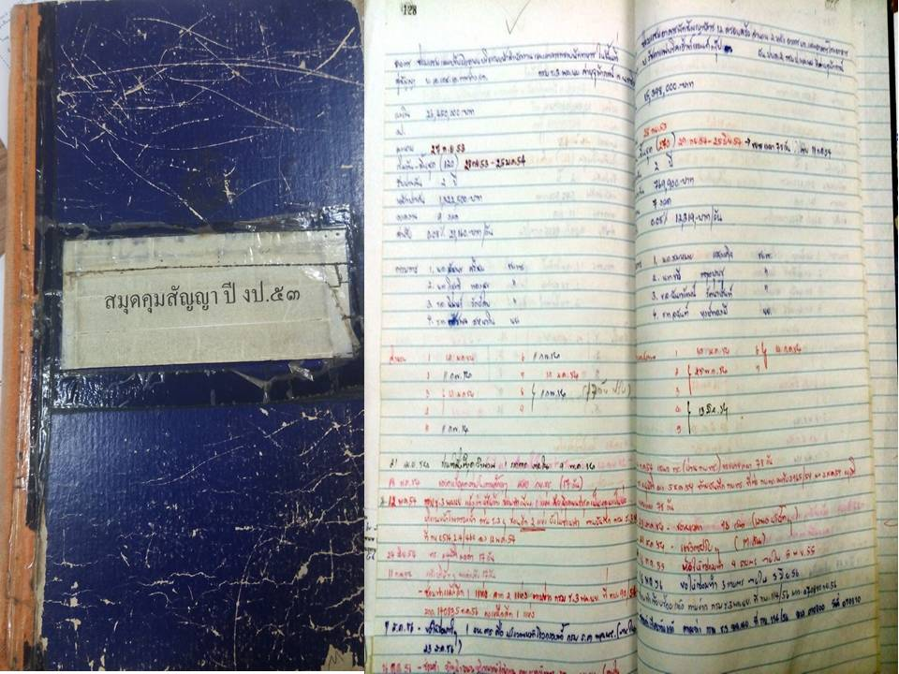
รูปที่ ๑ แสดงการเก็บข้อมูลสำคัญของสัญญาแบบดั้งเดิมเมื่อ ปี งป.53-55
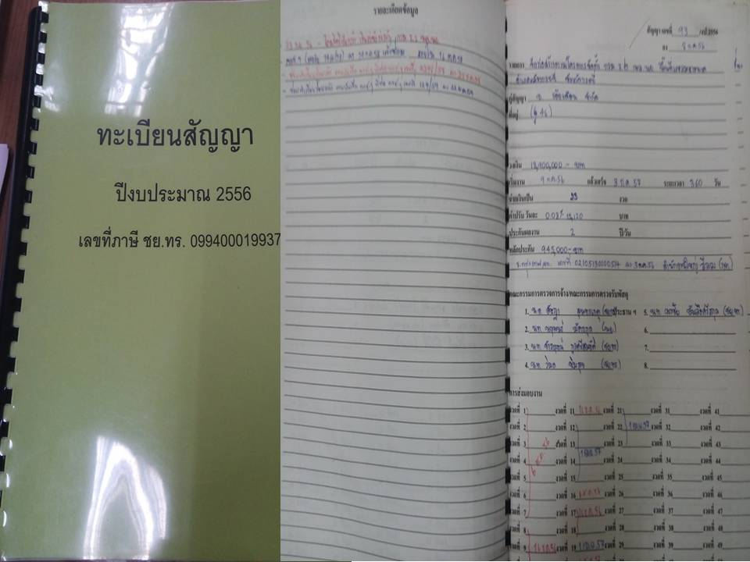
รูปที่ ๒ แสดงการจัดเก็บข้อมูลของสัญญาแบบดั้งเดิมเมื่อ ปี งป.56

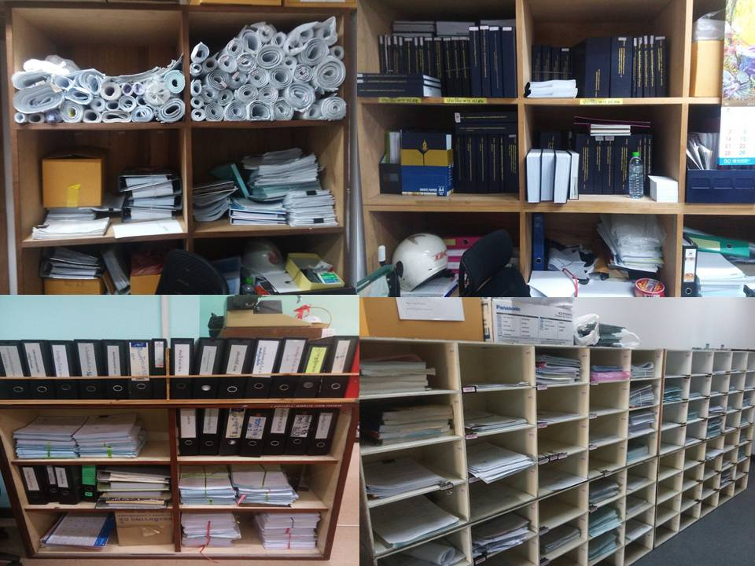
รูปที่ ๓ แสดงการจัดเก็บเอกสารของสัญญาแบบดั้งเดิม

ต่อมาได้พัฒนาโดยจัดทำคู่มือปฏิบัติงานการควบคุมงาน และเริ่มเก็บข้อมูลสำคัญต่างๆ และความก้าวหน้าของการส่งงาน ในรูปของไฟล์ EXCEL ทำให้เป็นระบบมากขึ้น แต่จากการระดมความคิดเห็นจากผู้ปฏิบัติงานและผู้เกี่ยวข้องตามแนวทางการจัดการความรู้ ยังพบปัญหาในการปฏิบัติงานและแนวทางที่ควรปรับปรุงดังนี้
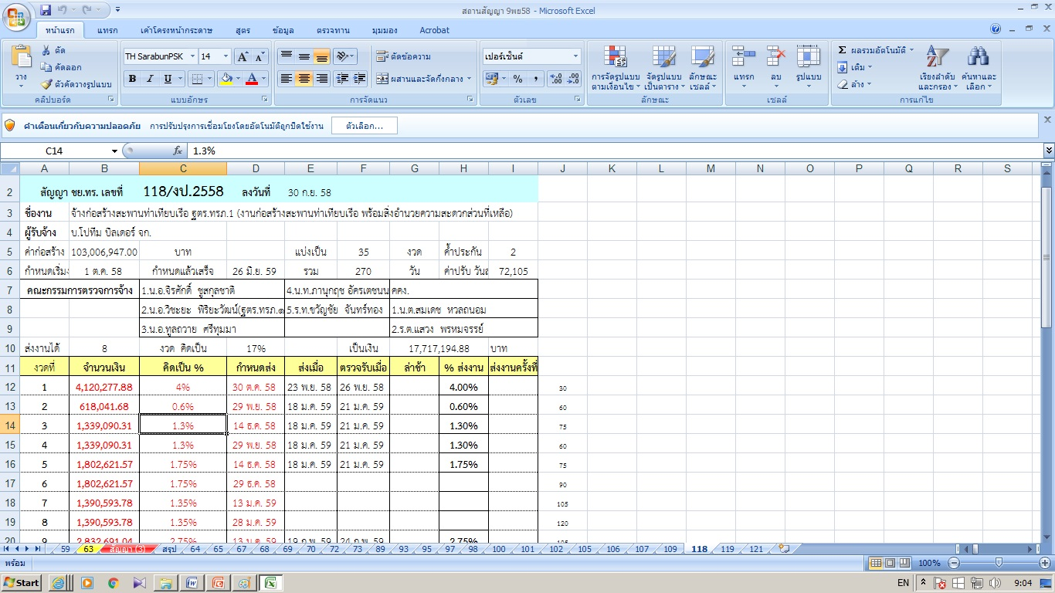
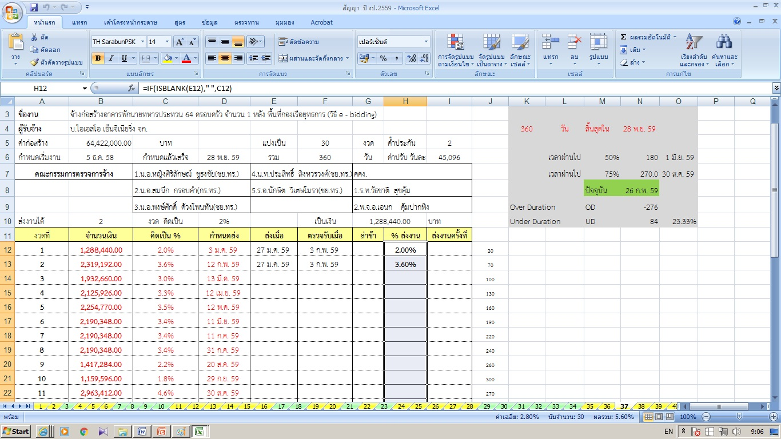
รูปที่ ๔ แสดงการจัดเก็บข้อมูลสัญญาในรูปของไฟล์ EXCEL แบบเดิม

๑. ฐานข้อมูลที่เป็น EXCEL นั้น ผู้เกี่ยวข้องเช่น กรรมการตรวจการจ้าง ผู้บังคับบัญชา นายทหารงบประมาณ นายช่างผู้พิจารณาอนุมัติวัสดุ กบ.ทร. สปช.ทร. ฯลฯ สามารถเข้าถึงข้อมูลได้ยาก เนื่องจากเป็นการเก็บข้อมูลแบบ STAND ALONE ต้องเข้ามาขอข้อมูลที่ แผนกบริหารสัญญาเท่านั้น
๒. ฐานข้อมูลที่เป็น EXCEL ไม่สามารถเก็บเอกสารอื่นๆ ที่เกี่ยวข้องกับสัญญา เช่น การขออนุมัติวัสดุ Shop drawing เอกสารขอแก้ไขสัญญา/ขยายเวลา หรือการตอบข้อหารือต่างๆ เอกสารส่งงาน ข้อหารือเกี่ยวกับแบบ ยังคงต้องเก็บในรูปแบบแฟ้มเอกสาร เข้าค้นหาได้ยาก บางทีถูกยืมไปแล้วไม่คืน บางครั้งเกิดการสูญหาย
๓. สำหรับ SITE งานที่อยู่ต่างจังหวัด การขออนุมัติวัสดุ และเรื่องอื่นๆ เป็นไปด้วยความล่าช้า เนื่องจาก ผู้รับจ้างซึ่งอาจมีสำนักงานใหญ่ใน กทม. ต้องนำเอกสารไปให้ผู้ควบคุมงานพิจารณาลงนาม แล้วจึงนำมาเสนอประธานกรรมการตรวจการจ้าง ที่ กทม. ทำให้เกิดความล่าช้าและไม่สะดวก รวมทั้งการส่งรายงานการควบคุมงานประจำวัน ผู้ควบคุมงาน SITE งานต่างจังหวัด มักจะใช้วิธีถ่ายเอกสารแล้วส่งไปรษณีย์ทุกสัปดาห์ หรือบางงานส่งเป็นรายเดือน ทำให้กรรมการตรวจการจ้างได้ทราบความก้าวหน้าไม่เป็นแบบ REAL TIME
จากการจัดการความรู้ในแผนก และ แสวงหาความรู้นอกองค์กร และนำเทคโนโลยีสมัยใหม่ ได้แก่ ระบบสารสนเทศ ทางอินเตอร์มาประยุกต์ใช้งานและแก้ปัญหา ดังกล่าว โดย การจัดทำระบบบริหารสัญญาแบบออนไลน์

ลักษณะสำคัญของวิธีหรือแนวทางปฏิบัติที่เป็นเลิศ
จากการจัดการความรู้ในแผนก และ แสวงหาความรู้นอกองค์กร และนำเทคโนโลยีสมัยใหม่ ได้แก่ ระบบสารสนเทศ ทางอินเตอร์มาประยุกต์ใช้งานและแก้ปัญหา ดังกล่าว โดย การจัดทำระบบบริหารสัญญาแบบออนไลน์

วัตถุประสงค์ของวิธีหรือแนวทางปฏิบัติที่เป็นเลิศ
จัดทำระบบบริหารสัญญาแบบออนไลน์ บนเว็ปไซด์ของ ชย.ทร. (info.navy.mi.th/ncd/) ที่สามารถเข้าถึงได้ง่าย และมีขีดความสามารถ ดังนี้
๑. สามารถจัดเก็บข้อมูลสำคัญของสัญญา ชย.ทร. ได้เช่น ชื่อสัญญา เลขที่ ชื่อผู้รับจ้าง ที่อยู่ กำหนดเริ่มงาน กำหนดแล้วเสร็จ ระยะเวลาก่อสร้าง ค่าปรับ กรรมการตรวจการจ้าง ผู้ควบคุมงาน เป็นต้น สามารถแสดงในรูปแบบของตาราง และ แบบแจงรายละเอียดแต่ละสัญญา รวมทั้งสามารถ ดาวน์โหลดมาใช้งานในรูปแบบEXCEL ได้
๒. สามารถป้อนข้อมูลการส่งงานแต่ละงวด เมื่อมีการรายงานส่งงวดงานเข้ามา พร้อมคำนวณวงเงินรวมของการเบิกจ่ายได้ และแสดงข้อมูลแบบแจงรายละเอียดได้
๓. สามารถจัดเก็บและแนบไฟล์เอกสารต่างๆ ที่เกี่ยวข้อง เช่น การขออนุมัติวัสดุ Shop drawing เอกสารขอแก้ไขสัญญา/ขยายเวลา หรือการตอบข้อหารือต่างๆ เอกสารส่งงาน ข้อหารือเกี่ยวกับแบบ รายงานการควบคุมงาน ภาพถ่ายความก้าวหน้าของงาน ในรูปแบบ word excel pdf jpeg ฯลฯ
๔. สามารถแจ้งเตือนเมื่องานตามสัญญาเข้าหลักเกณฑ์ทำงานล่าช้า หรือ เลยกำหนดเวลาตามสัญญา โดยการเปลี่ยนสี
๕. สามารถสร้างและ plot S-curve สำหรับติดตามความก้าวหน้างานก่อสร้าง รวมทั้งแจ้งเตือนให้ผู้คุมงานและกรรมการตรวจการจ้างสามารถแจ้งเร่งรัดผู้รับจ้าง เมื่องานเข้าเกณฑ์ล่าช้า
๖. สามารถสรุปสถานะของสัญญาในแต่ละปีงบประมาณแบบ REAL TIME ทำให้ทราบว่า มีจำนวนสัญญาในปีงป.นั้นจำนวนเท่าไร แล้วเสร็จแล้วกี่สัญญา คงเหลือจำนวนกี่สัญญาที่อยู่ระหว่างดำเนินการ สัญญาที่แล้วเสร็จล่าช้ามีกี่งาน มีกี่งานที่เกินกำหนดเวลาในสัญญาแล้วแต่ยังไม่แล้วเสร็จ มีกี่งานที่เริ่มเข้าเกณฑ์ทำงานล่าช้า และมีการเบิกจ่ายงบประมาณแล้ว กี่เปอร์เซ็นต์ ของวงเงินรวมทุกสัญญา ซึ่งข้อมูลเหล่านี้จะเป็นประโยชน์และเป็นตัวชี้วัดสำคัญของการบริหารสัญญาให้ผู้บริหารระดับกรม และระดับ ทร.ได้รับทราบ
๗. มีระบบข่าวประชาสัมพันธ์สำหรับ แจ้งข่าวสำคัญแก่ผู้เกี่ยวข้อง แจ้งระเบียบหรือข้อปฏิบัติที่ควรทราบ หรือแนวทางปฏิบัติใหม่ๆ รายการประกอบแบบมาตรฐาน แบบฟอร์มต่างๆ คำสั่งแต่งตั้งผู้ควบคุมงาน โดยสามารถแนบไฟล์ต่างๆ เช่น word excel pdf jpeg ฯลฯ และสามารถดาวน์โหลดไฟล์ได้
๘. มีเว็ปบอร์ด ที่สามารถสื่อสารได้แบบ two way (ถาม ตอบ) สำหรับ รับฟังความคิดเห็นและแลกเปลี่ยนเรียนรู้ รับฟังข้อเสนอแนะ จากผู้เกี่ยวข้องกับงานก่อสร้างตามสัญญา เช่น หน่วยเจ้าของงาน ผู้ออกแบบ กรรมการตรวจการจ้าง ผู้ควบคุมงาน แผนกบริหารสัญญา กงช.ชย.ทร. ผู้รับจ้าง ผู้ขายหรือตัวแทนจำหน่ายวัสดุก่อสร้าง กบ.ทร. สปช.ทร. และฯลฯ ใช้ร้องเรียนเกี่ยวกับการบริหารสัญญา ใช้แจ้งข้อผิดพลาดหรือข้อขัดแย้งของแบบ รายการ งวดงาน หรือเอกสารประกอบสัญญา เพื่อปรับปรุงแบบของ ชย.ทร.ให้ดีขึ้น ใช้ในการแลกเปลี่ยนเรียนรู้ เกี่ยวกับเทคโนโลยีการก่อสร้าง หรือวัสดุ ผลิตภัณฑ์ก่อสร้างใหม่ๆ ที่ทันสมัย และช่วยให้ผลงานดีหรือรวดเร็วขึ้น

เป้าหมาย
ตัวชี้วัดเชิงปริมาณ คือ จัดทำระบบบริหารสัญญาแบบออนไลน์ บนเว็ปไซด์ของ ชย.ทร. (www.npdwork.net) แล้วเสร็จ มีข้อมูลครบถ้วน และมีการเข้าใช้งานไม่น้อยกว่า 10,000 ครั้ง/ปี (นับโดย counter ในเว็ป)
ตัวชี้วัดเชิงคุณภาพ คือ แบบสอบถามความพึงพอใจของผู้ใช้งานระบบบริหารสัญญาแบบออนไลน์ ตามแบบสอบถาม โดยมีความพึงพอใจไม่น้อยกว่า 80%

2. ลำดับขั้นตอนการดำเนินกิจกรรมพัฒนา Flow Chart (แผนภูมิ) ของ วิธีหรือแนวทางปฏิบัติที่เป็นเลิศ
ขั้นที่ 1
เมื่อกระบวนการจัดจ้างจนได้ตัวผู้รับจ้าง/ผู้ขาย และอนุมัติจ้าง / แต่งตั้งกรรมการตรวจการจ้างแล้ว แผนกพระธรรมนูญ ชย.ทร. จะนัดผู้รับจ้างมาลงนามในสัญญา แล้ว แผนกบริหารสัญญาจะนำข้อมูลสำคัญของสัญญาลงในระบบบริหารสัญญา เพื่อกำกับดูแลต่อไป
ขั้นที่ 2
กระบวนการบริหารสัญญาแต่ละสัญญาประกอบด้วย หลายขั้นตอนย่อย ดังนี้
- การแต่งตั้งผู้ควบคุมงาน
- ขออนุญาตเข้าทำงาน
- ส่งแผนงาน / บุคลากร /แผนความปลอดภัย
- รายงานความก้าวหน้า
- ตรวจผังงานก่อสร้าง
- กำกับดูแล ติดตามเร่งรัดเมื่องานล่าช้าเข้าเกณฑ์
- ขออนุมัติวัสดุ/ผลการทดสอบ/เทียบเท่า/SHOP DRAWING
- ตรวจงานเมื่อส่งมอบงวดงาน
- การหารือข้อขัดแย้ง/อุปสรรค
- แก้สัญญา / ขยายเวลา
- การขอส่งมอบงานแต่ละงวด/งวดสุดท้าย
- การจัดทำประวัติอาคาร
- ส่งมอบ
- กรรมการตรวจรับมอบงาน
- รายงานให้ ทร. ทราบ
- กำกับดูแลสิ่งชำรุดบกพร่องตลอดระยะเวลาประกัน

ขั้นที่ 3
เมื่อมีการส่งมอบงานแต่ละงวด จนท.แผนกบริหารสัญญา เมื่อได้รับสำเนาใบผลการตรวจการจ้างจะทำการบันทึกข้อมูลลงระบบบริหารสัญญา โดยแยกเป็นงวด

ขั้นที่ 4
สำหรับการติดตามความก้าวหน้า สำหรับงานก่อสร้างเมื่อผู้รับจ้างส่งแผนงานให้ ชย.ทร.อนุมัติแล้ว ผู้คุมงานจะป้อนความก้าวหน้างานตามแผน ที่จุด check point ต่างๆ และคอยป้อนความก้าวหน้าของงานที่ผู้รับจ้างทำจริง ณ จุด check point นั้นๆ ซึ่งเมื่องานเข้าหลักเกณฑ์ทำงานล่าช้า ที่ ทร.กำหนด ชื่องานในระบบจะเปลี่ยนเป็นสีแดงโดยอันโนมัติเพื่อเตือนว่า ต้องดำเนินการออกหนังสือให้ผู้รับจ้างเร่งรัดงาน หรือ แจ้งการปรับแล้วแต่กรณี

ขั้นที่ 5
สำหรับขั้นตอนอื่นๆ เช่น การขออนุญาตเข้าทำงาน การส่งแผนงงาน การรายงานความก้าวหน้าของผู้ควบคุมงาน การขออนุมัติวัสดุ /ผลการทดสอบ/เทียบเท่า/SHOP DRAWING การขอขยายเวลา หรือ แก้ไขสัญญา ฯลฯ ให้ จนท.พิจารณาแนบไฟล์ที่สำคัญ เก็บไว้ในระบบ
ขั้นที่ 6
เมื่อต้องการค้นหาข้อมูล เพื่อติดตามความก้าวหน้า หรือดำเนินการอื่นใด ในสัญญานั้น ก็สามารถคลิดเข้าดูในระบบบริหารสัญญา บนเว็ปไซด์ของ ชย.ทร. (www.npdwork.net) ได้ ทั้งในคอมพิวเตอร์ และบนมือถือ
ขั้นที่ 7
เมื่อมีสิ่งชำรุดบกพร่องเกิดขึ้น จนท.บริหารสัญญา เมื่อออกหนังสือแจ้งเตือนครั้งที่ 1 หรือ 2 แล้ว จะเข้าไปที่สัญญานั้นๆ แล้วบันทึกสิ่งชำรุด ว่าผู้รับจ้างต้องเข้าทำในวันใด และวันใดจะต้องติดตาม ข้อมูลที่ป้อนเข้าไปจะไปปรากฏในหน้าหลักของสิ่งชำรุดบกพร่อง และกลายเป็นสีแดงเมื่อล่วงกำหนดเข้าซ่อมทำ เพื่อเตือนเจ้าหน้าที่ให้โทรติดตาม

FLOW CHART กระบวนการบริหารสัญญา
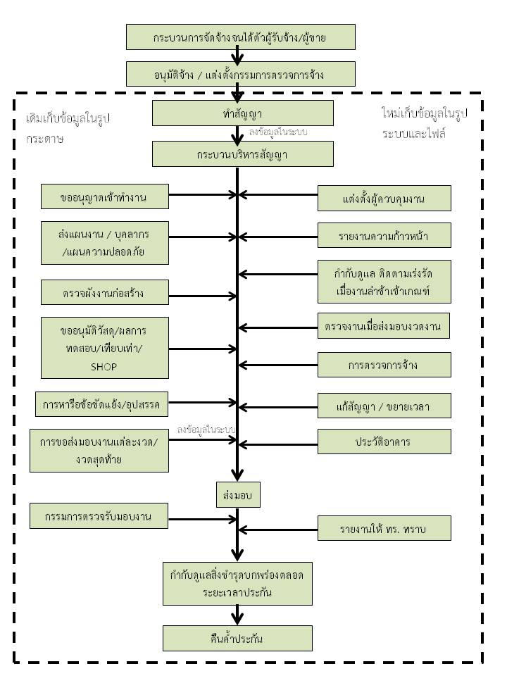

3. ผลการดำเนินการ
จัดทำระบบบริหารสัญญาแบบออนไลน์ บนเว็ปไซด์ภายนอก www.npdwork.net แล้วเสร็จ และมีข้อมูลครบถ้วน และมีการเข้าใช้งานจนถึงปัจจุบัน 81,382 ครั้ง (นับโดย counter ในเว็ป ณ วันที่ ๑๘ เม.ย.๖๐)
ตัวชี้วัดเชิงคุณภาพ คือ แบบสอบถามความพึงพอใจของผู้ใช้งานระบบบริหารสัญญาแบบออนไลน์ ตามแบบสอบถาม อยู่ระหว่างรวบรวมผลการประเมิน

เมื่อดำเนินการตามขั้นตอนของ Best Practice แล้ว ส่งผลต่อ หน่วยงาน ดังนี้
ชย.ทร. และ ผู้เกี่ยวข้อง เช่น กรรมการตรวจการจ้าง ผู้ควบคุมงาน ผู้รับจ้าง แผนกพระธรรมนูญ กอบ.ชย.ทร. กงช.ชย.ทร. หน่วยเจ้าของงาน นายทหารงบประมาณ นายช่างผู้พิจารณาอนุมัติวัสดุ รวมทั้งผู้บังคับบัญชาทุกระดับ กบ.ทร. สปช.ทร. สามารถเข้าถึงข้อมูลได้ง่ายขึ้น และนำข้อมูลไปใช้ประโยชน์ เช่น การรายงานความก้าวหน้าให้ผู้บังคับบัญชาได้รับทราบ ฯลฯ สามารถเข้าตรวจสอบข้อมูลการปฏิบัติตามระเบียบได้เมื่อต้องการ ข้อมูลไม่สูญหาย สร้างความโปร่งใสให้หน่วยงานมากขึ้น

เมื่อดำเนินการตามขั้นตอนของ Best Practice แล้ว ส่งผลต่อ ทร. และ ผู้มีส่วนได้ส่วนเสีย ดังนี้
ผู้บังคับบัญชาของ ทร. ทุกระดับ รวมทั้ง กบ.ทร. สปช.ทร. สามารถเข้าถึงข้อมูลได้ง่ายขึ้นสามารถทราบความก้าวหน้าของงานก่อสร้างแบบ REAL TIME และสามารถตรวจสอบข้อมูลได้เมื่อต้องการ สร้างความโปร่งใสให้หน่วยงานกองทัพเรือมากขึ้น

4. บทเรียนที่ได้รับ
๑. การพัฒนาระบบสารสนเทศใช้เวลาเขียนโปรแกรมนานพอสมควร และต้องได้รับการทดสอบความถูกต้องหลายครั้งจนนำมาทดลองใช้ได้
๒. เมื่อใช้งานต้องได้รับความร่วมมือจากหลายภาคส่วนในการป้อนข้อมูล ซึ่งบางหน่วยไม่ป้อนข้อมูลให้ครบถ้วน เพราะคิดว่าเพิ่มงานให้เขา จึงใช้เวลาในการทำความเข้าใจนาน และหากเขาไม่ป้อนข้อมูลจะทำให้ระบบขาดข้อมูลที่สำคัญ
๓. การโยกย้ายประจำปี มีผลให้ต้องอบรมหรืออธิบายให้กับผู้ป้อนข้อมูลรายใหม่อยู่เสมอ ทุกครั้งที่มีการโยกย้ายสับเปลี่ยนตำแหน่ง
๔. การพัฒนาโปรแกรมยังคงต้องปรับปรุงให้ดีและใช้งานให้ครบถ้วนมากขึ้นกว่าเดิมอย่างต่อเนื่อง

5.ปัจจัยความสำเร็จ
๑. บุคลากรที่มีหน้าที่ในการป้อนข้อมูล ต้องทำอย่างต่อเนื่องจนเป็นงานประจำ และ เจ้าหน้าที่ที่เกี่ยวข้องต้องคอยตรวจสอบความถูกต้องของข้อมูลอยู่เสมอ
๒. เจ้าหน้าที่เขียนโปรแกรม ซึ่ง ชย.ทร. มี น.ท.วิชัย เยื้องประเสริฐ เพียงคนเดียว หากเกษียณอายุราชการ จะทำให้ไม่มีคนดูแลหรือพัฒนาต่อเนื่อง ต้องถ่ายทอดองค์ความรู้ด้านการเขียนโปรแกรม

6. การเผยแพร่/การได้รับการยอมรับ และรางวัลที่ได้รับ
6.1 การเผยแพร่ ทางเว็ปไซด์ ชย.ทร.
6.2 การได้รับการยอมรับ มีการเข้าใช้งานจำนวนพอสมควร
6.3 รางวัลที่ได้รับ รางวัลการจัดการความรู้ของ ชย.ทร.ลำดับที่ ๓

7. ภาคผนวก (ร่องรอย หลักฐาน ภาพถ่าย ชิ้นงาน ฯลฯ แสดงขั้นตอนการปฏิบัติงานที่เป็นเลิศ)
ระบบบริหารสัญญาแบบออนไลน์ บนเว็ปไซด์ (www.npdwork.net)
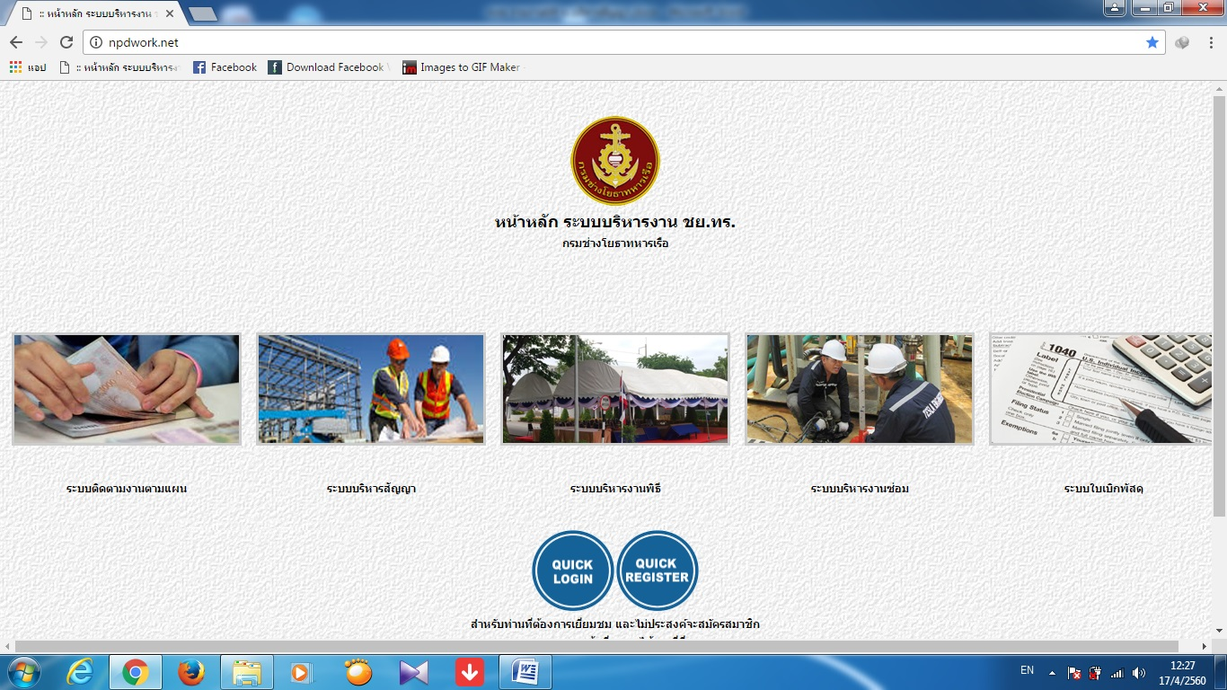
รูปที่ ๕ แสดงการเข้าสู่ระบบบริหารสัญญาใน www.npdwork.net
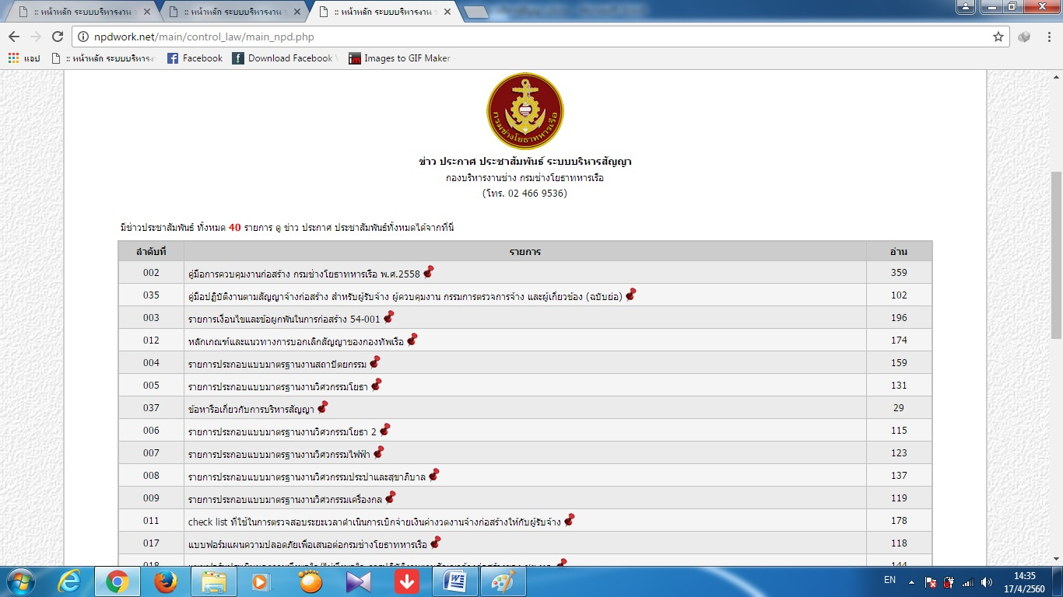
รูปที่ ๖ แสดงระบบแจ้งข่าวประชาสัมพันธ์ในระบบบริหารสัญญา

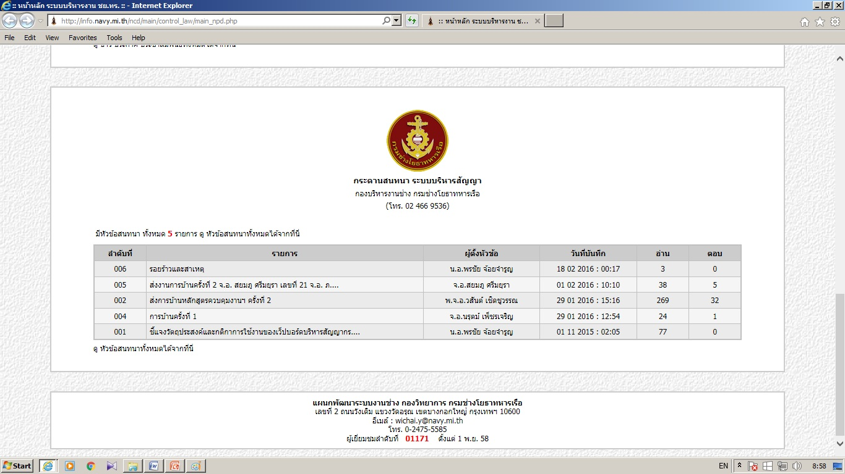
รูปที่ ๗ แสดงระบบแสดงความคิดเห็น และถามตอบ ในระบบบริหารสัญญา

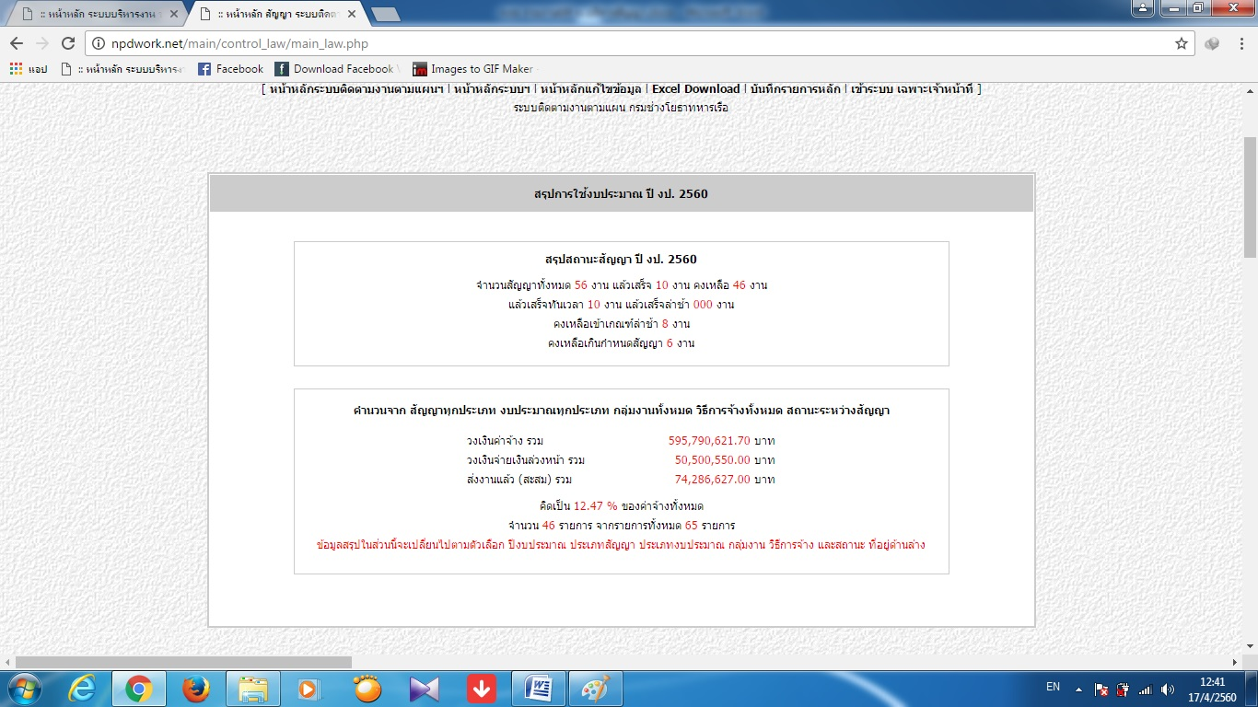
รูปที่ ๘ แสดงหน้าหลักในระบบบริหารสัญญา สรุปสถานะภาพรวมของการบริหารสัญญา

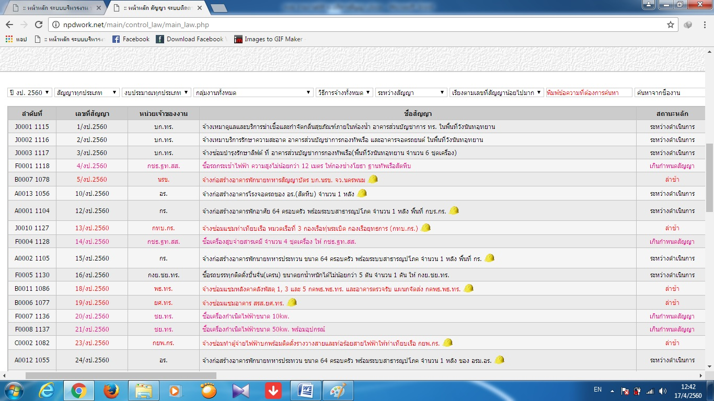
รูปที่ ๙ แสดง LISTของสัญญาในแต่ละปีงป.ในรูปตาราง พร้อมสถานะสัญญา ในระบบบริหารสัญญา
(ตัวหนังสือสีแดงว่าสัญญานั้นเข้าเกณฑ์ล่าช้าต้องติดตามเร่งรัด)

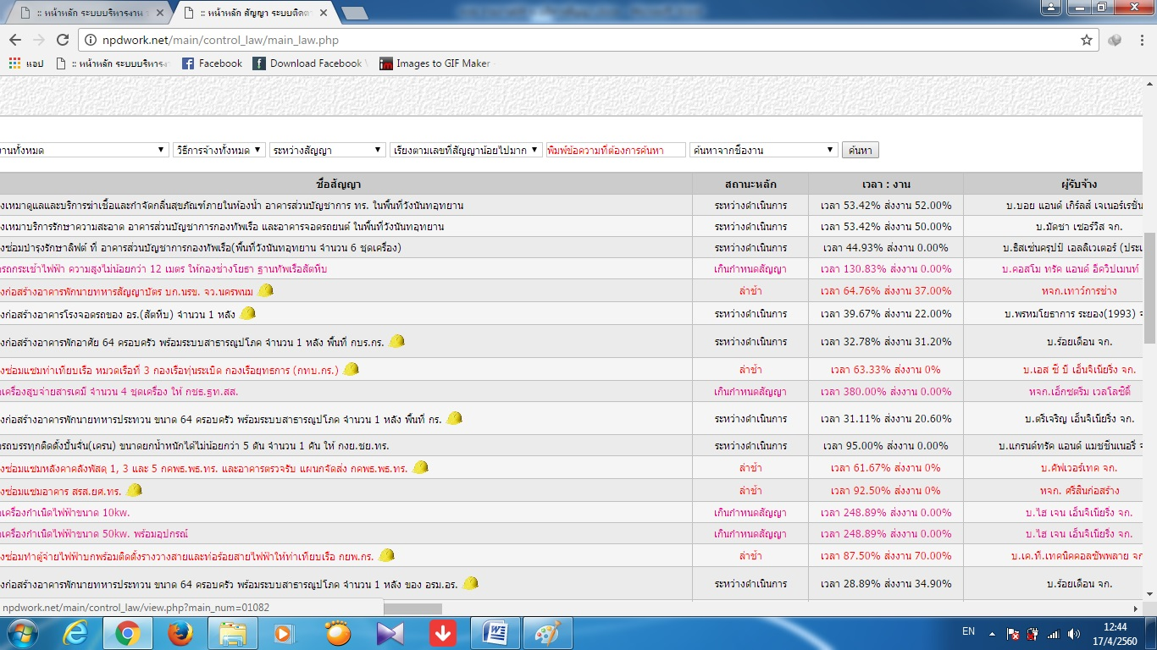
รูปที่ ๑๐ แสดง LISTของสัญญาในแต่ละปีงป.ในรูปตาราง พร้อมสถานะสัญญา ในระบบบริหารสัญญา (ต่อ)
(ตัวหนังสือสีแดงว่าสัญญานั้นเข้าเกณฑ์ล่าช้าต้องติดตามเร่งรัด)

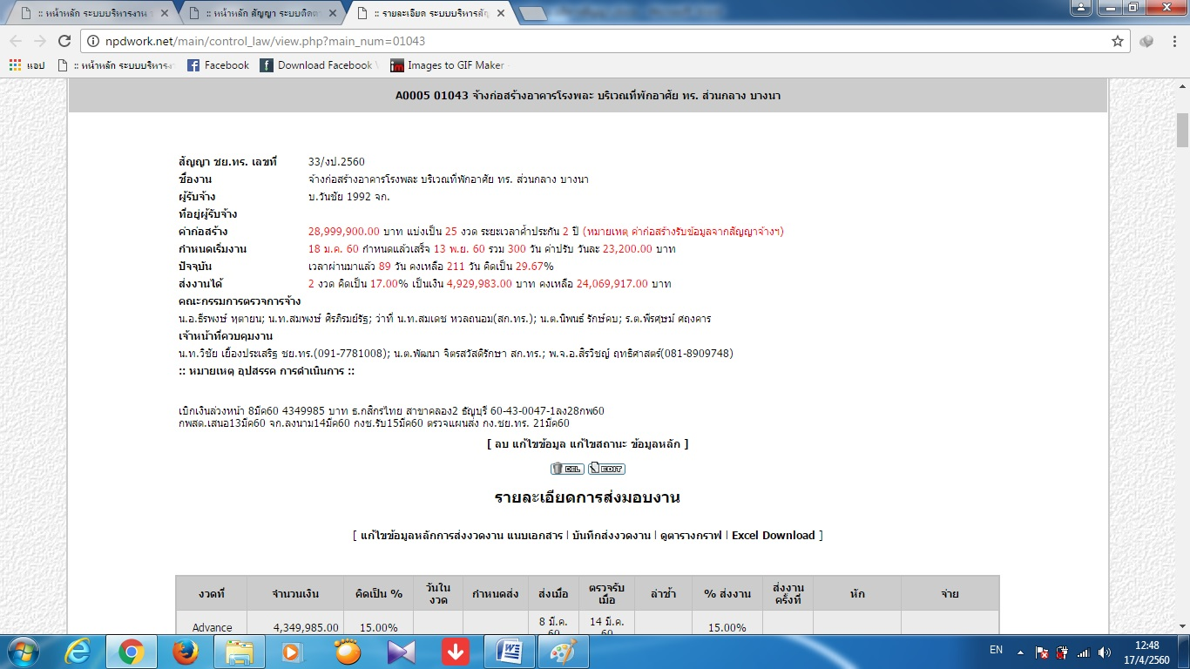
รูปที่ ๑๑ แสดงข้อมูลรายละเอียดสำคัญของสัญญาในระบบบริหารสัญญา

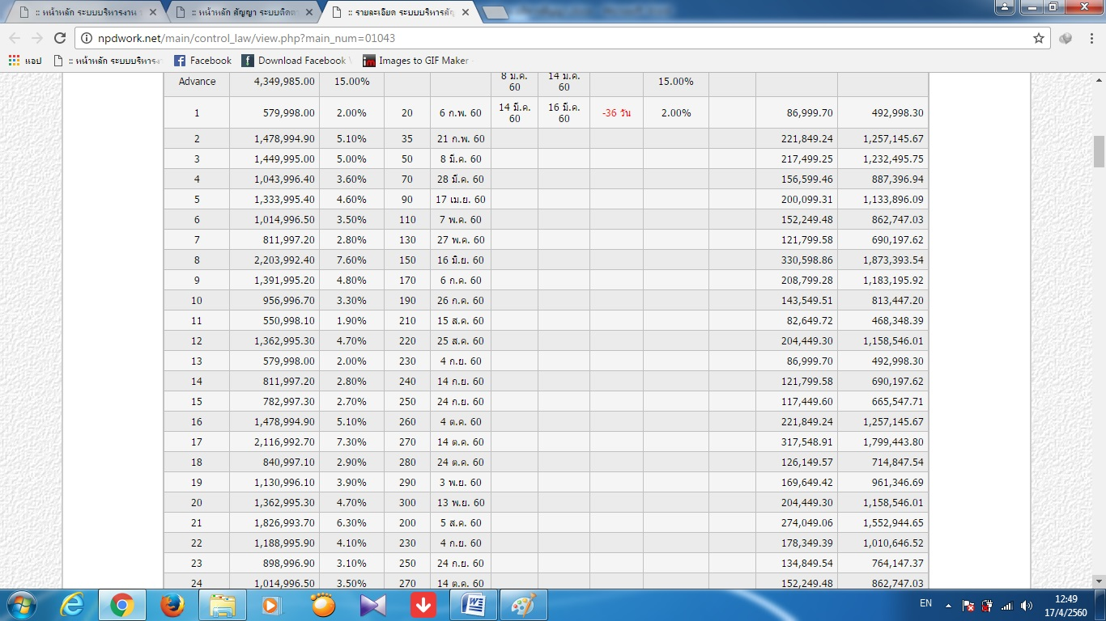
รูปที่ ๑๒ แสดงรายละเอียดการส่งมอบงานของสัญญาในระบบบริหารสัญญา

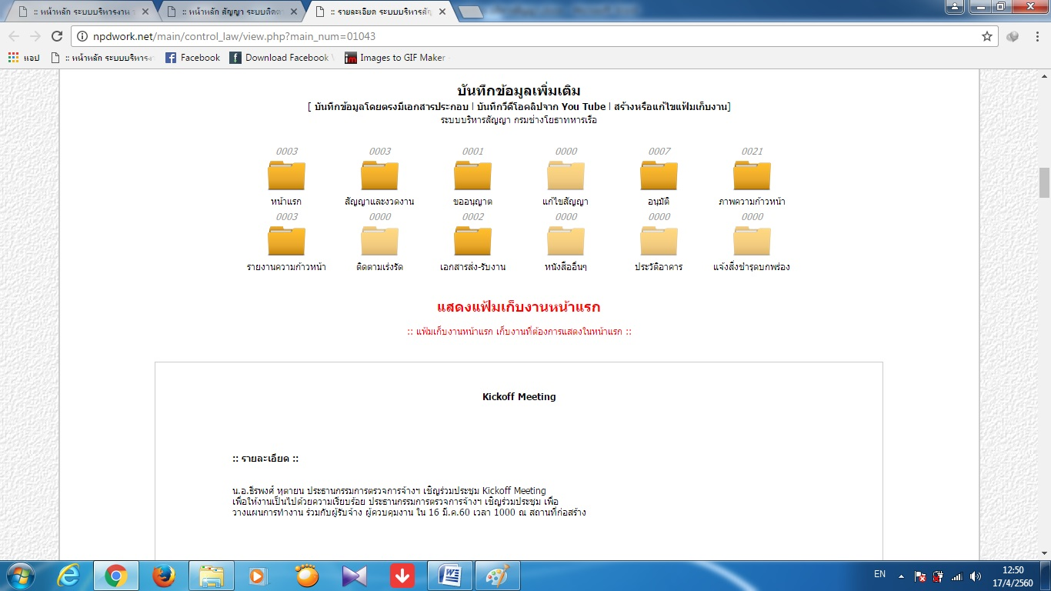
รูปที่ ๑๓ แสดงตัวอย่างการสร้างโฟล์เดอร์สำหรับแนบไฟล์เอกสารต่างๆ ของสัญญา

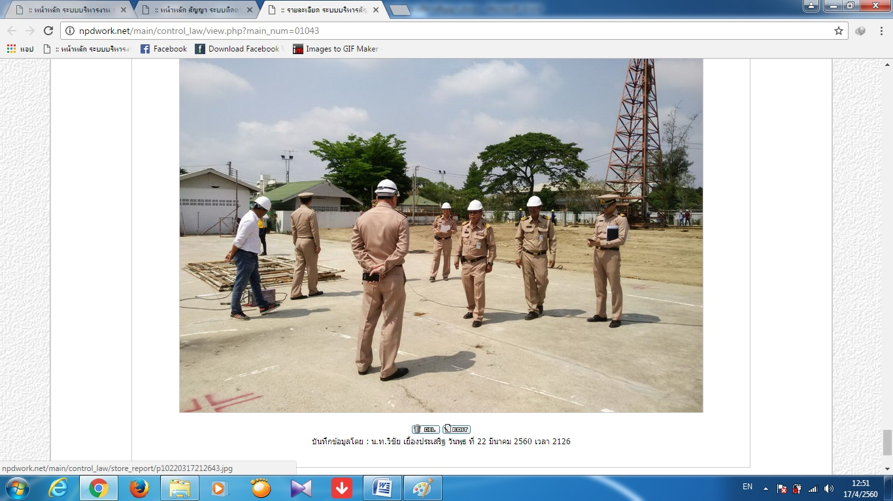

รูปที่ ๑๔ แสดงตัวอย่างการแนบไฟล์รูปภาพในระบบบริหารสัญญา

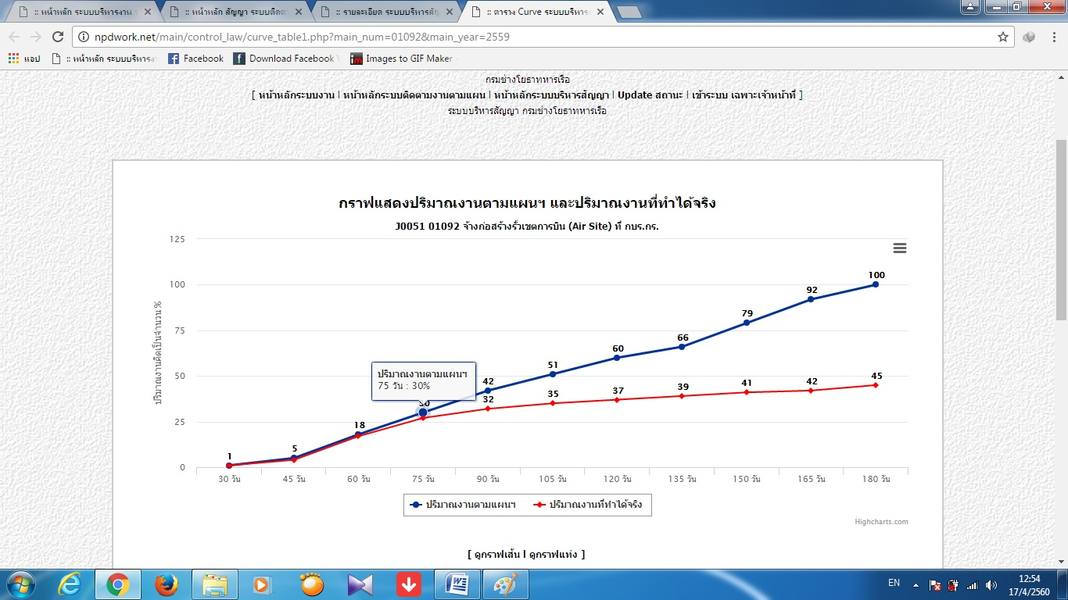

รูปที่ ๑๕ แสดงตัวอย่างการสร้าง S-Curve ในระบบบริหารสัญญา

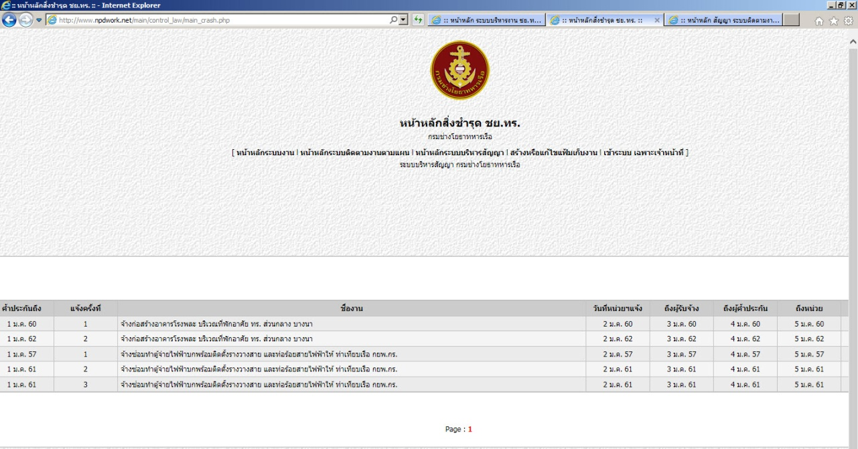
รูปที่ ๑๖ แสดงตัวอย่างการหน้าหลักการติดตามสิ่งชำรุดบกพร่องหลังสัญญา

